Приложение № 4 към чл. 8а, ал. 1
от Наредба за условията и реда за извършване на екологична оценка на планове и програми (Ново - ДВ, бр. 12 от 2016 г., в сила от 12.02.2016 г., изм. и доп. - ДВ, бр. 3 от 2018 г., изм. - ДВ, бр. 31 от 2019 г., в сила от 12.04.2019 г.)

ДО
ДИРЕКТОРА НА РИОСВ ПЛОВДИВ

На Ваш изх. № ОВОС – 3302-1/22.11.2022 г.

ИСКАНЕ
за преценяване на необходимостта от извършване на екологична оценка (ЕО)
от “ОЛИВЕГ“ ЕООД,

УВАЖАЕМИ ГОСПОДИН ДИРЕКТОР,

Моля, да ми бъде издадено решение за преценяване на необходимостта от екологична оценка за следното инвестиционно намерение: „ФОТОВОЛТАИЧНА ЕЛЕКТРОЦЕНТРАЛА с мощност 750 kW“ в териториалният обхват на ПИ с идентификатор 67903.80.6 м.“Минтишлиско“ по КККР на с. Соколица, общ. Карлово.
(наименование на плана/програмата)

Във връзка с това предоставям следната информация по чл. 8а, ал. 1 от Наредбата за условията и реда за извършване на екологична оценка на планове и програми:
1. Информация за възложителя на плана/програмата (орган или оправомощено по закон трето лице):
Име:“ОЛИВЕГ“ ЕООД,

2. Обща информация за предложения план/програма
а) Основание за изготвяне на плана/програмата - нормативен или административен акт.
Планът се изготвя на основание решение на възложителя, собственик на имота, съгласно чл. 124 а, ал.5 от Закона за устройство на територията.
Настоящото инвестиционно предложение се изготвя във връзка с изграждане на обект: „ФОТОВОЛТАИЧНА ЕЛЕКТРОЦЕНТРАЛА с мощност 750 kW“ в териториалният обхват на ПИ с идентификатор 67903.80.6 м.“Минтишлиско“ по КККР на с. Соколица, общ. Карлово. За реализация на Инвестиционното предложение ще се ползва цялата площ на имота – 7.399 дка.
Фотоволтаичните системи са съоръжения за превръщане на слънчева енергия в
електрическа енергия. Фотоволтаичната система съдържа слънчеви панели, съставени от
слънчеви клетки от полупроводников материал, при който протича фотоволтаичен ефект.
Процесът по природа е физикохимически, тъй като първият му етап е фотоелектричен ефект, след който протича електрохимичен процес, при който се генерира електрически ток. Енергията, генерирана с фотоволтаични системи се счита за чиста и възобновяема енергия

б) Период на действие и етапи на изпълнение на плана/програмата
Реализирането на окончателния вариант на плана ще се извърши поетапно в съответствие с Наредба № 8 за обема и съдържанието на устройствени схеми и планове. Периода на действие на плана е неограничен във времето. Етапите на изпълнение на плана са:
- Изготвяне и съгласуване с компетентните органи и експлоатационни дружества на ПУП-ПРЗ;
- Одобряване на ПУП от Община Карлово;
- Промяна предназначението на земята;
- Изготвяне на технически проекти за обекта и издаване на разрешение за строеж;
- Изграждане на обекта и въвеждане в експлоатация.

в) Териториален обхват (транснационален, национален, регионален, областен, общински, за по-малки територии) с посочване на съответните области и общини
Село Соколица, община Карлово, м.“Минтишлиско“, ПИ с идентификатор 67903.80.6 по КККР на с. Соколица. Площадката е разположена на 500 км на изток от с. Соколица и до Републиканската пътна мрежа.. За реализация на Инвестиционното предложение ще се ползва цялата площ на имота – 7.399 дка
Географски координати – 42°34'49.20"С, 24°51'39.13"И
Имотът не е в близост и не засяга елементи от Националната екологична мрежа /НЕМ/.
В близост до имота няма обекти подлежащи на здравна защита.
Имотът не попада в защитена територия за опазване на обекти на културното наследство.
Няма трансгранично въздействие.
Няма нова или промяна на съществуваща пътна инфраструктура.
За да се реализира инвестиционното предложение е необходимо изработването на ПУП-ПРЗ за имота за създаване на устройствен статут, в съответствие със ЗУТ.
г) Засегнати елементи от Националната екологична мрежа (НЕМ)
Поземлен имот с идентификатор 67903.80.6 по КККР на с. Соколица не попада в границите на защитени територии, съгласно Закона за защитените територии, както и в обхвата на защитени зони от екологичната мрежа Натура 2000. Най-близката защитена зона от Европейската екологична мрежа Натура 2000 е BG0000429 „река Стряма”, разположена на достатъчно голямо разстояние от имота, върху която няма да се окаже отрицателно въздействие от предвидените дейности.
д) Основни цели на плана/програмата
Географският ландшафт и климат в района, както и извършени предварителни проучвания, дават основание за използване на слънцето като енергиен източник и развитието на отрасъла в разглеждания район. Главната цел на ПУП-ПРЗ е да определи потенциала на територията, в която да бъдат поставени фотоволтични панели, като максимално съхрани нейната уникалност и използва възможностите на възобнояем източник на енергия (ВЕИ) – слънцето за преобразуване в електрическа енергия. Изплозването на местни ресурси от ВЕИ е елемент от стратегията и политиката на страната. Освен преките ползи, свързани с намаляване на енергийната зависимост от внос на енергия и енергоносители, развитието на ВЕИ индустрията дава възможност за разкриване на нови работни места, за привличане на нови инвестиции и допринася за опазването на околната среда. Настоящият ПУП-ПРЗ е конкретен случай на разработване и прилагане на практика на тази нова тенденция за алтернативни източници на енергия. В националната енергийна система ще се включи нова енергомощност, ползваща екологично чист енергиен източник – слънцето. ПУП-ПРЗ определя устройствените показатели, задължителни при проектирането на обекта, съобразно бъдещо предназначение на имота. Подробността на предвижданията се свежда до изясняване на начина на застрояване, устройствената зона, границата за промяна на режима, ограничителната линия на застрояване.
Инвестиционното предложение на Възложителя е ново и предвижда проектиране, изграждане и експлоатация на фотоволтаична електроцентрала с мощност от 750 kW, в ПИ с идентификатор 67903.80.6 м.“Минтишлиско“ по КККР на с. Соколица, общ. Карлово, след промяна на предназначението на имота по реда на ЗОЗЗ.
За фотоволтаичният парк е предвидено да се използват високоефективни, моно кристални фотоволтаични панели произведени по PREC технология в т.ч.и:
- конвекционно охлаждане без ползване на радиатори;
- автоматично управление на централата;
- вграден софтуер, който позволява незабавно откриване на панели с анормално поведение и други анормални състояния и присъединените към него съоръжения;
- теренът ще бъде ограден, предвидено е осветление и 24 часово видео наблюдение;
- за защита на съоръженията се предвижда монтиране на мълниеприемници.
Панелите ще бъдат монтирани на специално изработена конструкция от стомана. Фундирането на носещата конструкция на фотоволтаичните панели, както и стойките за панелите, ще бъдат изпълнени чрез набиване на горещо поцинковани стоманени елементи директно в земята на дълбочина до 2м. Не се предвиждат други строително-монтажни дейности.
ахранването на обекта ще се осъществи на средно напрежение 20kV. На територията на обекта ще се изградят до 1 брой БКТП, които ще трансформиран от ниско (0.8 kV) в средно (20kV) напрежение. Ще се изгради ново въздушно кабелно трасе до точката на присъединяване - ТП - ще се ползват сервитутите на съществуващите въздушни електропроводи. Дължина на трасето - около 700 м.
За реализация на Инвестиционното предложение ще се ползва цялата площ на имота – 7.399 дка
При реализацията на инвестиционното предложение, няма да се изгражда нова или да се променя съществуваща пътна инфраструктура.
За достъп до обекта ще се използва съществуващият асфалтов път от изток /ПИ 67903.80.212/, общинска публична собственост. По този начин е осигурен и необходимия достъп при нужда и на противопожарните автомобили.
При реализацията на ИП няма да се формират битови или производствени отпадъци.
Реализацията на инвестиционното предложение не предвижда използването на природни ресурси по време на строителството.
Централата ще се управлява автоматично, на територията на централата няма да има обособено работно място.
За нуждите на ИП няма необходимост от използване на води. От дейността няма да се формират отпадъчни води.
Застрояването ще е съобразено с изискванията на приложимото законодателство относно условията и редът за строителство и в съответствие със санитарните, екологични и противопожарни норми.
Няма да се правят изкопи.
Няма да се изгражда газопровод.
Не се предвижда използване на взрив при реализацията на инвестиционното предложение.
Не се предвижда други свързани с основния предмет спомагателни или поддържащи дейности.
Не се предвижда и не се налага използване на взрив.

е) Финансиране на плана/програмата (държавен, общински бюджет или международни програми, други финансови институции).

Финансирането на разглеждания план е от възложителя.

ж) Срокове и етапи на изготвянето на плана/програмата и наличие (нормативно регламентирано) на изискване за обществено обсъждане или друга процедурна форма за участие на обществеността
Съгласно чл.125 от ЗУТ, Проектите за устройствени планове се изработват въз основа на задание. ПУП-ПРЗ в разглеждания обхват се проектира на един етап. Изготвянето на ПУП е в съответствие с разпоредбите на ЗУТ, както и процедурата по реда на глава шеста от Закона за опазване на околната среда. За ПУП-ПРЗ не се изисква провеждане на обществено обсъждане или друга форма на участие на обществеността при процедурата по смяна предназначението на земята. Издаването на положително становище от компетентният орган за съгласуване на плана е предпоставка за преминаване в следващи фази на проектиране и строителство регламентирани със ЗУТ.

3. Информация за органа, отговорен за прилагането на плана/програмата
Прилагането на плана ще се осъществява съгласно ЗУТ и ще се съблюдава от органите, имащи правомощия по този закон – Главен Архитект и Кмет на Община Карлово.

4. Орган за приемане/одобряване/утвърждаване на плана/програмата
Орган, отговорен за /одобряване/утвърждаване на плана е Експертен съвет при Община Карлово и Кмета на Община Карлово при спазване на изискванията на ЗУТ и дадената компетентност.

5. (не е задължително за попълване)
Моля да бъде допуснато извършването само на екологична оценка (ЕО)/В случаите по чл. 91, ал. 2 от Закона за опазване на околната среда (ЗООС), когато за инвестиционно предложение, включено в приложение № 1 или в приложение № 2 към ЗООС, се изисква и изготвянето на самостоятелен план или програма по чл. 85, ал. 1 и 2 от ЗООС поради следните основания (мотиви):

Приложение:
А. Информация по чл. 8а, ал. 2 от Наредбата за условията и реда за извършване на екологична оценка на планове и програми:

1. Характеристика на плана/програмата относно:
а) инвестиционните предложения по приложение № 1 към чл. 92, т. 1 и приложение № 2 към чл. 93, ал. 1, т. 1 и 2 към ЗООС и/или други инвестиционни предложения с предполагаемо значително въздействие върху околната среда, спрямо които предлаганият план/програма определя критерии, нормативи и други ръководни условия от значение за бъдещото им разрешаване или одобряване по отношение на местоположение, характер, мащабност и експлоатационни условия:

Фотоволтаичната електроцентрала ще произвежда електроенергия, като преобразува слънчевата радиация, посредством фотоволтаични панели до 750 kWp. ФВЦ - засяга само имота собственост на възложителя. Инвестиционни предложения с предполагаемо значително въздействие върху околната среда, спрямо които предлагания план определя критерии и условия – няма.

б) мястото на предлагания план/програма в цялостния процес или йерархия на планиране и степен, до която планът/програмата влияе върху други планове и програми:
Провежда се процедура по промяна предназначението на земята, съгласно действащата в страната нормативна уредба.
ПУП-ПРЗ ще се изработи в необходимия териториален обхват, в обем и съдържание съгласно изискванията на Наредба №8/14.06.2001 г. за обема и съдържанието на устройствените планове, при спазване на действащите към момента законови и подзаконови нормативни актове: - Закон за устройство на територията; - Наредба № 7 от 2003 г. за правила и нормативи за устройство на отделните видове територии и устройствени зони. Реализацията на плана не касае други планове и програми.

в) значение на плана/програмата за интегрирането на екологичните съображения, особено с оглед насърчаването на устойчиво развитие:
Преотреждането на имота и изграждане на „ФОТОВОЛТАИЧНА ЕЛЕКТРОЦЕНТРАЛА с мощност 750 kW“ в териториалният обхват на ПИ с идентификатор 67903.80.6 м.“Минтишлиско“ по КККР на с. Соколица, общ. Карлово. е съобразено с изискванията на националното законодателство в областта, кореспондиращи с екологичната нормативна уредба, екологосъобразното икономическо и устойчиво развитие.
Процесът на производство на електроенергия чрез ФЕЦ е значително по – щадящ околната среда от стандартната употреба на фосилни горива.

г) екологични проблеми от значение за плана/програмата:
Не са установени екологични проблеми в района, които да са от значение за реализирането на плана.
Реализирането на плана ще допринесе за намаляване и предотвратяване на последиците от изменението на климата вследствие на увеличаващите се емисии на парникови газове чрез увеличаване на използваната чиста енергия. Ще се увеличи дела на произвежданата нискоемисионна енергия от ВЕИ, в частност слънчева енергия без добив на подземни богатства или използване на невъзобновяеми природни ресурси, което да доведе до трайни невъзстановими физически промени в района. Цели да се намали трайно използването на конвенционални енергиини ресурси, имащи отрицателно въздействие върху околната среда.
д) значение на плана/програмата за изпълнението на общностното законодателство в областта на околната среда:
С настоящият план се създават възможности за реализация на дейности, пряко свързани с изпълнението на Директива (ЕС) 2018/2001 на европейския парламент и на съвета от 11 декември 2018 година за насърчаване използването на енергия от възобновяеми източници. Директивата определя нова задължителна цел за енергията от възобновяеми източници за ЕС за 2030 г. за най-малко 32 % от крайното потребление на енергия, с клауза за евентуално преразглеждане във възходяща посока в срок до 2023 г. Европейската директива е транспонирана в националното законодателство чрез Закона за енергията от възобновяеми източници и др. поднормативни актове в сферата. С оглед постигането на националните цели и в насоките на Общността относно държавните помощи за опазване на околната среда се наблюдава постоянна необходимост от национални механизми за подпомагане на енергията от ВЕИ.

е) наличие на алтернативи:
Предвид собствеността на земята, нейният настоящ характер и местоположение, наличните данни за слънчевата радиация, съществуващата възможност за присъединяване към националната електроразпределителна мрежа и др. дадености, не се предлага алтернатива за местоположение на проекта.
Възложителя е избрал територията за реализация на настоящия план ,след комплексна проверка на даденостите и прогноза за ниска степен на въздействие върху околната среда. Съществуват и ще бъдат разгледани в процеса на работно проектиране, алтернативи за броя, вида, конфигурацията и характеристиките на модулите и др. технически решения.

2. Обосновка на конкретната необходимост от изготвянето на плана/програмата:
Необходимостта от предложението е продиктувано от наличие на собствен имот, с подходящо местоположение и намерението за производство на екологично чиста енергия от ВЕИ. Използването на слънчева енергия е част от дългосрочната стратегия към нисковъглеродното бъдеще и спазване на редица международни и национални документи за намаляване на въглеродния отпечатък от производството на енергия. Съгласно изискванията на Закона за устройство на територията, изграждането на фотоволтаична електроцентрала в разглеждания имот може да се извърши след промяна предназначението на земята.

3. Информация за планове и програми и инвестиционни предложения, свързани с предложения план/програма:
На територията на Община Карлово има одобрени планове за производство на електрическа енергия от ВЕИ, както и изградени вече фотоволтаични електроцентрали. Настоящата разработка не влиза в противоречие със съществуващите и бъдещи инвестиционни предложения в района.

4. Характеристики на последиците и на пространството, което е вероятно да бъде засегнато, като се отчитат по-специално:
а) вероятността, продължителността, честотата и обратимостта на последиците:
Продължителността на въздействие съвпада с продължителността на експлоатация.
б) кумулативните въздействия:
Положителен комулативен ефект
в)потенциално трансграничното въздействие:
Не се очаква трансгранично въздействие.
г) Потенциален ефект и риск за здравето на хората или околната среда, включително вследствие на аварии, размер и пространствен обхват на последствията (географски район и брой население, които е вероятно да бъдат засегнати)
Предложението не съдържа дейности, които могат да доведат до тежки аварии и инциденти, застрашаващи околната среда. С изграждането на обекта не се очаква вредно въздействие върху хората живеещи в района и тяхното здраве. В момента не съществуват и не се предвиждат дейности и обекти, които биха представлявали рисков фактор за увреждане здравето на хората. Няма потенциал за значителни въздействия или дискомфорт върху компонентите на околната среда. Не се очакват емисии на шум и запрашаване в степен, която да породи риск за здравето на хората в най-близкото населено място.

д) очакваните неблагоприятни въздействия, произтичащи от увеличаване на опасностите и последствията от възникване на голяма авария от съществуващи или нови предприятия/съоръжения с нисък или висок рисков потенциал, съгласувани по реда на ЗООС, за случаите по чл. 104, ал. 3, т. 3 от ЗООС:
При строителството и експлоатацията на обекта не се очакват неблагоприятни въздействия от дейността, както и възникване на аварии. На засегнатата територия няма да се реализират предприятия/съоръжения с нисък и висок рисков потенциал. Не се предвижда на територията на имота да се съхраняват опасни вещества по Приложение №3 от ЗООС.
Не се очакват неблагоприятни въздействия, в следствие на изпълнението на обекта.

е) величината и пространственият обхват на въздействията (географски район и брой на населението, които е вероятно да бъдат засегнати):
Пространственият обхват на въздействието е локален в рамките на поземлен имот с идентификатор 67903.80.6 м.“Минтишлиско“ по КККР на с. Соколица, общ. Карлово.

ж) ценността и уязвимостта на засегнатата територия (вследствие на особени естествени характеристики или на културно-историческото наследство; превишението на стандартите за качество на околната среда или пределните стойности; интензивно земеползване):
Настоящото инвестиционно предложение не засяга регистрирани паметници на културно-историческото наследство. В резултат на изпълнение ФЕЦ не се очакват превишения на стандарти за качество на околната среда или пределни стойности. Не засяга и не променя естествените характеристики на района. Предвижданията не са свързани с дейности, които да нарушат обекти на културноисторическото наследство, както и да доведат до превишения на стандартите за качество на околната среда.

з) въздействието върху райони или ландшафти, които имат признат национален, общностен или международен статут на защита:
Разглеждания обхват не съдържа дейности, които биха оказали неблагоприятно въздействие върху райони или ландшафти, които имат признат национален, общностен или международен статут на защита. Предлаганата с плана дейност ще допринесе за намаляването на изменението на климата, тъй като няма да се отделят парникови газове при получаване на енергия. Обхватът на въздействие от реализацията и изграждането на ФЕЦ няма да измени конфигурацията на терена. Това означава, че ще се запази линейната структура на ландшафта, която е от значение за миграцията и генетичния обмен на растителните и животински популации и видове.

5. Карта или друг актуален графичен материал на засегнатата територия и на съседните ѝ територии, таблици, схеми, снимки и други - по преценка на възложителя, приложения:
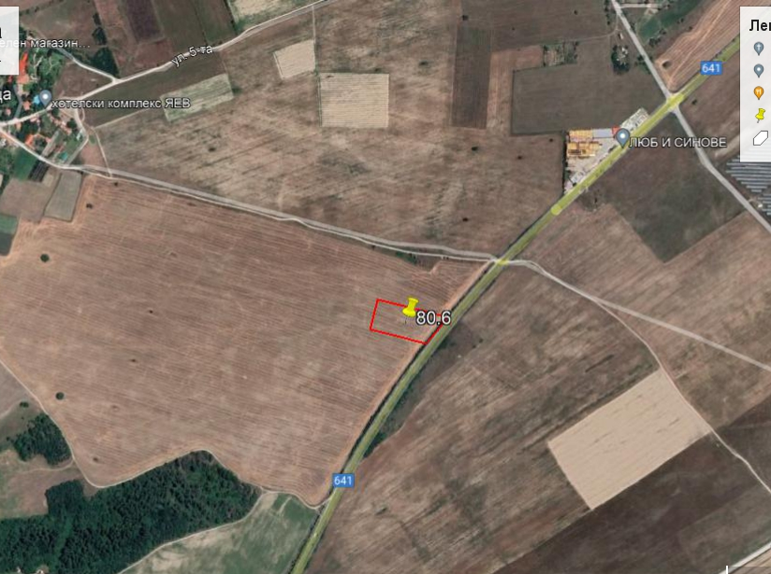

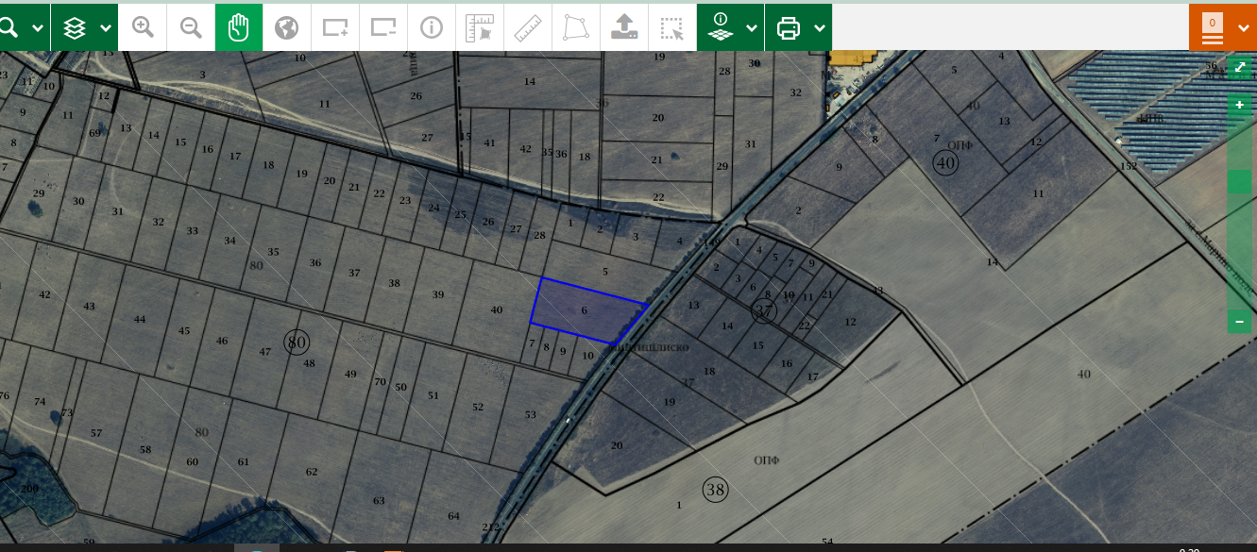

6. Нормативни изисквания за провеждане на наблюдение и контрол по време на
прилагане на плана или програмата, в т.ч. предложение на мерки за наблюдение и контрол по отношение на околната среда и човешкото здраве:
Нормативните изисквания за провеждане на наблюдение и контрол по време на прилагане на плана са регламентирани с Наредбата за условията и реда за извършване на екологична оценка на планове и програми, (обн. ДВ бр. 57 от 2004 г., с посл. изм. и доп.) и са в компетенцията на РИОСВ.
За гарантиране защитата на околната среда и човешкото здраве при реализиране на плана са предложени мерки за наблюдение и контрол по отношение на околната среда и човешкото здраве, чрез които да се следи дали се постигат целите на проекта. По този начин се гарантира, че по време на реализацията му, на въздействията ще бъде обърнато необходимото внимание.
- мерки за наблюдение и контрол по отношение на околната среда и човешкото здраве:
- ограничаване на праховите емисии по време на строителството;
- Спазване на инструкциите и мерките за безопасност предвидени в Наредба № 2 от 06.11.2004 за здравословни и безопасни условия на труд и ЗЗБУТ и Инструкцията за безопасна работа при подготовката и поддържането на строителната площадка;
- Организирано събиране и извозване на строителните отпадъци. Събирането и третирането на отпадъците от обекта да се организира в съответствие с изискванията на специализираната нормативна уредба.

